ĐẠI HỌC ĐÀ NẴNG

TRƯỜNG ĐẠI HỌC BÁCH KHOA

KHOA CÔNG NGHỆ THÔNG TIN

Bộ môn Mạng & Truyền Thông

Tel. (84-511) 3736949, Fax. (84-511) 3842771

Website: itf.dut.udn.vn, E-mail: cntt@dut.udn.vn



ĐỒ ÁN CHUYÊN NGÀNH

MẠNG VÀ TRUYỀN THÔNG

**ĐỀ TÀI :**

**Xây dựng ứng dụng chat multiple client thông qua server**

**với socket sử dụng giao thức TCP**

**GIẢNG VIÊN HƯỚNG DẪN**

1. **ThS. Nguyễn Văn Nguyên**

**SINH VIÊN THỰC HIỆN**

**1. Lý Thanh Hải, 102190061, 19.10B**

**2. Trương Công Thái, 102190089, 19.10B**

Đà Nẵng, 25/12/2021

LỜI CẢM ƠN

Trước hết, chúng em chân thành cảm ơn các thầy cô của Khoa Công Nghệ Thông Tin, trường đại học Bách Khoa Đà Nẵng đã tạo điều kiện thuận lợi cho chúng em trong suốt quá trình học.

* Chúng em xin chân thành cảm ơn tất cả quý thầy cô đã nhiệt tình giảng dạy.
* Chúng em cũng hết lòng biết ơn sự quan tâm và ủng hộ của gia đình và bạn bè. Đó chính là nguồn động viên tinh thần rất lớn để chúng em theo đuổi và hoàn thành đồ án này.
* Đặc biệt, chúng em vô cùng tri ân sự hướng dẫn tận tình và theo dõi sát sao đầy tinh thần trách nhiệm cùng lòng thương mến của thầy Nguyễn Văn Nguyên trong suốt quá trình em thực hiện đồ án PBL4 lần này.
* Cuối cùng em muốn gởi lời cảm ơn đến toàn bộ quý thầy cô của khoa Công Nghệ Thông Tin, những người có vai trò rất lớn trong suốt quá trình chúng em thực hiện đồ án.

Trong quá trình thực hiện đồ án, nhận thấy chúng em đã cố gắng hết sức nhưng vì kiến thức vẫn còn hẹn hẹp nên vẫn còn nhiều thiếu sót, mong thầy cô bổ sung để đồ án được hoàn thiện hơn.

Em xin chân thành cảm ơn!

**Lý Thanh Hải**

**Trương Công Thái**

LỜI CAM ĐOAN

*Chúng em xin cam đoan*:

1. *Nội dung trong đồ án này là do chúng em thực hiện dưới sự hướng dẫn trực tiếp của thầy Nguyễn Văn Nguyên.*
2. *Các tham khảo dùng trong đồ án đều được trích dẫn rõ ràng tên tác giả, tên công trình, thời gian, địa điểm công bố.*
3. *Nếu có những sao chép không hợp lệ, vi phạm, chúng em xin chịu hoàn toàn trách nhiệm.*

*Sinh viên thực hiện*

**Lý Thanh Hải**

**Trương Công Thái**

**NHẬN XÉT CỦA NGƯỜI HƯỚNG DẪN**

........................................................................................................................................................................................................................................................................................................................................................................................................................................................................................................................................................................................................................................................................................................................................................................................................................................................................................................................................................................................................................................................................................................................................................................................................................................................................................................................................................................................................................................................................................................................................................................................................................................................................................................................................................................................................................................................................................................................................................................................................................................................................................................................................................................................................................................................................................................................................................................................................................................................................................................................................................................................................................................................................................................................................................................................................................................................................................................................................................................................................................................

NHẬN XÉT CỦA NGƯỜI PHẢN BIỆN

........................................................................................................................................................................................................................................................................................................................................................................................................................................................................................................................................................................................................................................................................................................................................................................................................................................................................................................................................................................................................................................................................................................................................................................................................................................................................................................................................................................................................................................................................................................................................................................................................................................................................................................................................................................................................................................................................................................................................................................................................................................................................................................................................................................................................................................................................................................................................................................................................................................................................................................................................................................................................................................................................................................................................................................................................................................................................................................................................................................................................................................

MỤC LỤC

*>> Chú ý: Trong mục lục chỉ nên liệt kê Heading 1, 2, 3*

CHƯƠNG 1: CƠ SỞ LÝ THUYẾT 10

1.1. TÊN MỤC 10

1.2. TÊN MỤC 10

1.3. KẾT CHƯƠNG 10

CHƯƠNG 2: TỔ CHỨC CHƯƠNG TRÌNH VÀ THUẬT TOÁN 11

2.1. TÊN MỤC 11

2.2. TÊN MỤC 11

2.2.1. Tên mục con 11

2.2.2. Tên mục con 11

2.3. KẾT CHƯƠNG 11

CHƯƠNG 3: CHƯƠNG TRÌNH VÀ KẾT QUẢ 12

3.1. TÊN MỤC 12

3.2. KẾT CHƯƠNG 12

**DANH SÁCH HÌNH ẢNH**

>> Canh dòng: 1.5 line

DANH SÁCH TỪ VIẾT TẮT

|  |  |
| --- | --- |
| **Từ viết tắt** | **Diễn giải** |
| IP | Internet Protocol |
| MD5 | Message-Degist Algorithm 5 |
| SHA | Secure Hash Algorithm |
| API | Application Programming Interface |
| URL | Uniform Resource Locator |

MỞ ĐẦU

**1.**  **Tổng quan về đề tài**

Chúng ta đang sống trong thời đại 4.0, sự phát triển nhanh chóng của máy móc và thiết bị. Vậy nên con người có rất nhiều việc phải làm, họ rất bận rộn. Và nhu cầu giao tiếp với nhau càng nhiều để trao đổi về công việc của họ. Nhưng có lẽ chính vì chúng ta đang sống ở thời đại 4.0, nên chúng em nghĩ việc giao tiếp online cực kì quan trọng, giúp mọi người tiết kiệm được thời gian, và dễ dàng trao đổi với nhau hơn. Vì vậy chúng em đã quyết định tạo ra 1 ứng dụng nhỏ, có đầy đủ tính năng chat, call, call video, gửi hình ảnh, gửi file, để giúp mọi người có thể liên lạc tốt nhất. Chúng em nghĩ đề tài chúng em làm lần này rất quan trọng so với thời đại ngày nay, rất giúp ích cho mọi người. Tuy nhiên vẫn còn 1 số lỗi nhỏ như kết nối với nhau lâu, hoặc call với nhau vẫn còn hiện tượng giật lag, vì vậy chúng em sẽ cố gắng hết sức để có thể hoàn thành đề tài 1 cách tốt nhất.

**2. Mục đích và ý nghĩa của đề tài**

***2.1. Mục đích***

Giúp mọi người dễ dàng giao tiếp với nhau mà vẫn tiết kiệm thời gian, công sức, nhất là trong thời đại 4.0 ngày nay.

***2.2. Ý nghĩa***

Mang ý nghĩa quan trọng, giúp mọi người kết nối, gắn bó với nhau 1 cách thuận lợi, tạo ra không ít lợi ích cho mọi người.

**3. Phương pháp thực hiện**

Ngôn ngữ lập trình : C#.

Chương trình soạn thảo và build :  Visual studio.

Sử dụng Giao thức TCP/IP.

Sử dụng Socket trong C#.

**4. Bố cục của đồ án**

Đồ án bao gồm các nội dung sau:

1. Mở đầu

*Chương 1: Trình bày và mô tả sơ lược về đồ án, cơ sở lý thuyết*

*Chương 2: Trình bày và phân tích thiết kế hệ thống*

*Chương 3: Trình bày và đánh giá, tổng kết về sản phẩm đồ án*

1. Kết luận và hướng phát triển.

# CƠ SỞ LÝ THUYẾT

## Giao thức TCP/IP

TCP/IP là tên chung cho một tập hợp hơn 100 giao thức được sử dụng để kết nối các máy tính vào mạng, trong đó hai giao thức chính là TCP (Transmission Control Protocol) và IP (Internet Protocol). Trong phạm vi Internet, thông tin không được truyền tải như một dòng riêng biệt từ máy tính này tới máy tính khác. Thay vào đó, dữ liệu được chia thành những gói nhỏ gọi là packet. Các packet này được gửi trên mạng máy tính. Công việc của IP là chuyển chúng đến các máy tính ở xa. Tại trạm cuối, TCP nhận các packet và kiểm tra lỗi. Nếu một lỗi xuất hiện, TCP yêu cầu gói riêng biệt đó phải được gửi lại. Chỉ khi tất cả các packet đã nhận được là đúng, TCP sẽ sử dụng số thứ tự để tạo lại thông tin ban đầu.

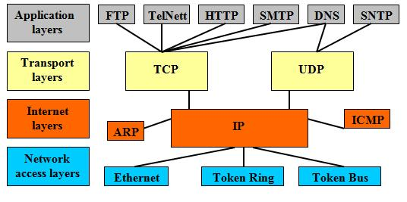

Hình 1.1.1. Sơ đồ TCP/IP.

### Giao thức IP(Internet Protocol - Giao thức Liên mạng)

Là một giao thức hướng dữ liệu được sử dụng bởi các máy chủ nguồn và đích để truyền dữ liệu trong một liên mạng chuyển mạch gói. Dữ liệu trong một liên mạng IP được gửi theo các khối được gọi là các gói (packet hoặc datagram). Cụ thể, IP không cần thiết lập các đường truyền trước khi một máy chủ gửi các gói tin cho một máy khác mà trước đó nó chưa từng liên lạc với. Giao thức IP cung cấp một dịch vụ gửi dữ liệu không đảm bảo (còn gọi là cố gắng cao nhất), nghĩa là nó hầu như không đảm bảo gì về gói dữ liệu.

Gói dữ liệu có thể đến nơi mà không còn nguyên vẹn, nó có thể đến không theo thứ tự (so với các gói khác được gửi giữa hai máy nguồn và đích đó), nó có thể bị trùng lặp hoặc bị mất hoàn toàn. Nếu một phần mềm ứng dụng cần được bảo đảm, nó có thể được cung cấp từ nơi khác, thường từ các giao thức giao vận nằm phía trên IP. Các thiết bị định tuyến liên mạng chuyển tiếp các gói tin IP qua các mạng tầng liên kết dữ liệu được kết nối với nhau. Việc không có đảm bảo về gửi dữ liệu có nghĩa rằng các chuyển mạch gói có thiết kế đơn giản hơn. (lưu ý rằng nếu mạng bỏ gói tin, làm đổi thứ tự hoặc làm hỏng nhiều gói tin, người dùng sẽ thấy hoạt động mạng trở nên kém đi. Hầu hết các thành phần của mạng đều cố gắng tránh để xảy ra tình trạng đó. Đó là lý do giao thức này còn được gọi là cố gắng cao nhất. Tuy nhiên, khi lỗi xảy ra không thương xuyên sẽ không có hiệu quả đủ xấu đến mức người dùng nhận thấy được.) Giao thức IP rất thông dụng trong mạng Internet công cộng ngày nay. Giao thức tầng mạng thông dụng nhất ngày nay là IPv4; đây là giao thức IP  phiên bản 4. IPv6 được đề nghị sẽ kế tiếp IPv4: Internet đang hết dần địa chỉ IPv4, do IPv4 sử dụng 32 bit để đánh địa chỉ (tạo được khoảng 4 tỷ địa chỉ); IPv6 dùng địa chỉ 128 bit, cung cấp tối đa khoảng 3.4×1038 địa chỉ . Các  phiên bản từ 0 đến 3 hoặc bị hạn chế, hoặc không được sử dụng.

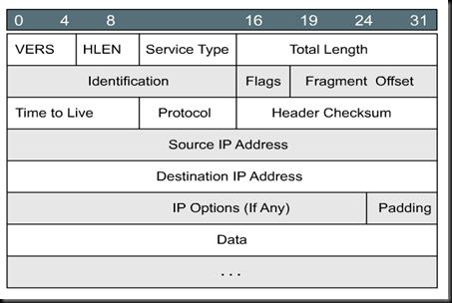

Hình 1.1.1.1. Cấu trúc IP header.

### Giao thức TCP(Transmission Control Protocol - Giao thức điều khiển truyền vận).

Là một trong các giao thức cốt lõi của bộ giao thức TCP/IP. Sử dụng TCP, các ứng dụng trên các máy chủ được nối mạng có thể tạo các "kết nối" với nhau, mà qua đó chúng có thể trao đổi dữ liệu hoặc các gói tin. Giao thức này đảm bảo chuyển giao dữ liệu tới nơi nhận một cách đáng tin cậy và đúng thứ tự. TCP còn phân biệt giữa dữ liệu của nhiều ứng dụng (chẳng hạn, dịch vụ Web và dịch vụ thư điện tử) đồng thời chạy trên cùng một máy chủ. TCP hỗ trợ nhiều giao thức ứng dụng phổ biến nhất trên Internet và các ứng dụng kết quả, trong đó có WWW, thư điện tử và Secure Shell. Trong bộ giao thức TCP/IP, TCP là tầng trung gian giữa giao thức IP  bên dưới và một ứng dụng bên trên. Các ứng dụng thường cần các kết nối đáng tin cậy kiểu đường ống để liên lạc với nhau, trong khi đó, giao thức IP không cung cấp những dòng kiểu đó, mà chỉ cung cấp dịch vụ chuyển gói tin không đáng tin cậy. TCP làm nhiệm vụ của tầng giao vận trong mô hình OSI đơn giản của các mạng máy tính. Các ứng dụng gửi các dòng gồm các byte 8- bit tới TCP để chuyển qua mạng. TCP phân chia dòng byte này thành các đoạn (segment) có kích thước thích hợp (thường được quyết định dựa theo kích thước của đơn vị truyền dẫn tối đa (MTU) của tầng liên kết dữ liệu của mạng mà máy tính đang nằm trong đó). Sau đó, TCP chuyển các gói tin thu được tới giao thức IP để gửi nó qua một liên mạng tới mô đun TCP tại máy tính đích. TCP kiểm tra để đảm bảo không có gói tin nào bị thất lạc bằng cách gán cho mỗi gói tin một "số thứ tự" (sequence number). Số thứ tự này còn được sử dụng để đảm bảo dữ liệu được trao cho ứng dụng đích theo đúng thứ tự. Mô đun TCP tại đầu kia gửi lại "tin báo nhận" (acknowledgement) cho các gói tin đã nhận được thành công; một "đồng hồ" (timer) tại nơi gửi sẽ báo time-out nếu không nhận được tin báo nhận trong khoảng thời gian bằng một round-trip time (RTT), và dữ liệu (được coi là bị thất lạc) sẽ được gửi lại. TCP sử dụng checksum (giá trị kiểm tra) để xem có byte nào bị hỏng trong quá trình truyền hay không; giá trị này được tính toán cho mỗi khối dữ liệu tại nơi gửi trước khi nó được gửi, và được kiểm tra tại nơi nhận.

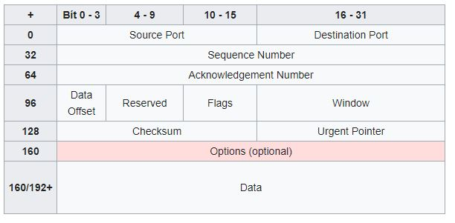

Hình 1.1.2.1. Cấu trúc gói tin TCP.

## Mô hình client-server

Mô hình được phổ biến nhất và được chấp nhận rộng rãi trong các hệ thống phân tán là mô hình client/server. Trong mô hình này sẽ có một tập các tiến trình mà mỗi tiến trình đóng vai trò như là một trình quản lý tài nguyên cho một tập hợp các tài nguyên cho trước và một tập hợp các tiến trình client trong đó mỗi tiến trình thực hiện một tác vụ nào đó cần truy xuất tới tài nguyên phần cứng hoặc phần mềm dùng chung. Bản thân các trình quản lý tài nguyên cần phải truy xuất tới các tài nguyên dùng chung được quản lý bởi một tiến trình khác, vì vậy một số tiến trình vừa là tiến trình client vừa là tiến trình server. Các tiến trình phát ra các yêu cầu tới các server  bất kỳ khi nào chúng cần truy xuất tới một trong các tài nguyên của các server. Nếu yêu cầu là đúng đắn thì server sẽ thực hiện hành động được yêu cầu và gửi một đáp ứng trả lời tới tiến trình client.

Mô hình client/server cung cấp một cách tiếp cận tổng quát để chia sẻ tài nguyên trong các hệ thống phân tán. Mô hình này có thể đƣợc cài đặt bằng rất nhiều môi trường phần cứng và phần mềm khác nhau. Các máy tính được sử dụng để chạy các tiến trình client/server có nhiều kiểu khác nhau và không cần thiết phải phân biệt giữa chúng; cả tiến trình client và tiến trình server đều có thể chạy trên cùng một máy tính. Một tiến trình server có thể sử dụng dịch vụ của một server khác. Mô hình truyền tin client/server hướng tới việc cung cấp dịch vụ.

Quá trình trao đổi dữ liệu bao gồm:

1. Truyền một yêu cầu từ tiến trình client tới tiến trình server.

2. Yêu cầu được server xử lý.

3. Truyền đáp ứng cho client.

Mô hình truyền tin này liên quan đến việc truyền hai thông điệp và một dạng đồng bộ hóa cụ thể giữa client và server. Tiến trình server phải nhận thức được thông điệp được yêu cầu ở bước một ngay khi nó đến và hành động phát ra yêu cầu trong client phải được tạm dừng (bị phong tỏa) và buộc tiến trình client ở trạng thái chờ cho tớ khi nó nhận đƣợc đáp ứng do server gửi về ở bước ba. Mô hình client/server thường được cài đặt dựa trên các thao tác cơ bản là gửi (send) và nhận (receive).

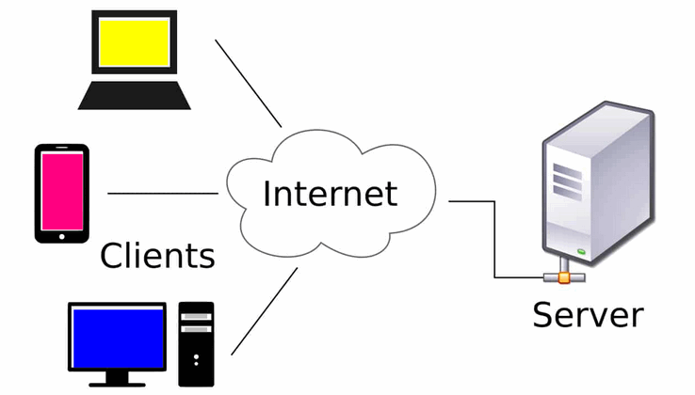

Hình 1.2.1. Mô hình client-server.

Quá trình giao tiếp client và server có thể diễn ra theo một trong hai chế độ: bị phong tỏa (blocked) và không bị phong tỏa (non-blocked). Chế độ bị phong tỏa (blocked): Trong chế độ bị phong tỏa, khi tiến trình client hoặc server phát ra lệnh gửi dữ liệu (send), việc thực thi của tiến trình sẽ bị tạm ngừng cho tới khi tiến trình nhận phát ra lệnh nhận dữ liệu (receive). Tương tự đối với tiến trình nhận dữ liệu, nếu tiến trình nào đó (client hoặc server) phát ra lệnh nhận dữ liệu, mà tại thời điểm đó chưa có dữ liệu gửi tới thì việc thực thi của tiến trình cũng sẽ bị tạm ngừng cho tới khi có dữ liệu gửi tới. Chế độ không bị phong tỏa (non-blocked) Trong chế độ này, khi tiến trình client hay server phát ra lệnh gửi dữ liệu thực sự, việc thực thi của tiến trình vẫn được tiến hành mà không quan tâm đến việc có tiến trình nào phát ra lệnh nhận dữ liệu đó hay không. tương tự cho trường hợp nhận dữ liệu, khi tiến trình phát ra lệnh nhận dữ liệu, nó sẽ nhận dữ liệu hiện có, việc thực thi của tiến trình vẫn được tiến hành mà không quan tâm đến việc có tiến trình nào phát ra lệnh gửi dữ liệu tiếp theo hay không.

## Socket trong C#.

### Socket là gì.

Socket là giao diện lập trình ứng dụng mạng được dùng để truyền và nhận dữ liệu trên internet. Giữa hai chương trình chạy trên mạng cần có một liên kết giao tiếp hai chiều, hay còn gọi là two-way communication để kết nối 2 process trò chuyện với nhau. Điểm cuối (endpoint) của liên kết này được gọi là socket.

Một chức năng khác của socket là giúp các tầng **TCP** hoặc **TCP Layer** định danh ứng dụng mà dữ liệu sẽ được gửi tới thông qua sự ràng buộc với một cổng port (thể hiện là một con số cụ thể), từ đó tiến hành kết nối giữa client và server.

### Cơ chế hoạt động của socket.

Như đã đề cập trước đó, chức năng của socket là kết nối giữa client và server thông qua TCP/IP và UDP để truyền và nhận giữ liệu qua Internet. Giao diện lập trình ứng dụng mạng này chỉ có thể hoạt động khi đã có thông tin về thông số IP và số hiệu cổng của 2 ứng dụng cần trao đổi dữ liệu cho nhau.

2 ứng dụng cần truyền thông tin phải đáp ứng điều kiện sau thì socket mới có thể hoạt động:

* 2 ứng dụng có thể nằm cùng trên một máy hoặc 2 máy khác nhau.
* Trong trường hợp 2 ứng dụng cùng nằm trên một máy, số hiệu cổng không được trùng nhau.

### Mô hình truyền tin socket.

Dựa trên giao thức TCP( Tranmission Control Protocol), stream socket thiết lập giao tiếp 2 chiều theo mô hình client và server. Được gọi là socket hướng kết nối.

Giao thức này đảm bảo dữ liệu được truyền đến nơi nhận một cách đáng tin cậy, đúng tuần tự nhờ vào cơ chế quản lý luồng lưu thông trên mạng và cơ chế chống tắc nghẽn.

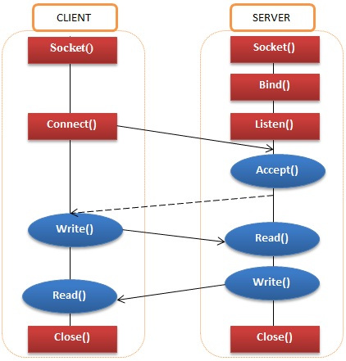

Hình 1.3.3.1. Mô hình truyền tin của socket.

## KẾT CHƯƠNG

Chương này trình bày các lý thuyết căn bản để thực hiện đồ án.

# Phân tích và thiết kế, triển khai hệ thống

## Phân tích và thiết kế hướng đối tượng.

### Sơ đồ usecase.

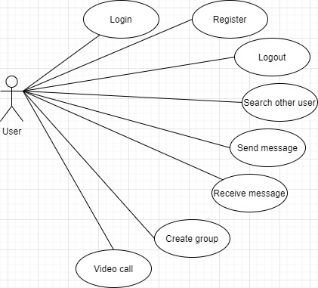

*Hình 2.1.1.1. Sơ đồ usecase.*

### Sơ đồ lớp.

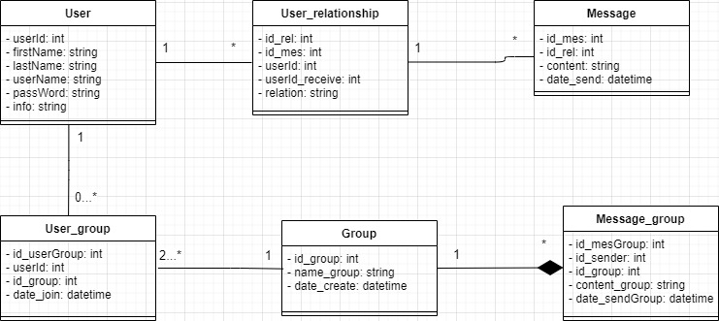

*Hình 2.1.2.1. Sơ đồ lớp.*

### Cơ sở dữ liệu.

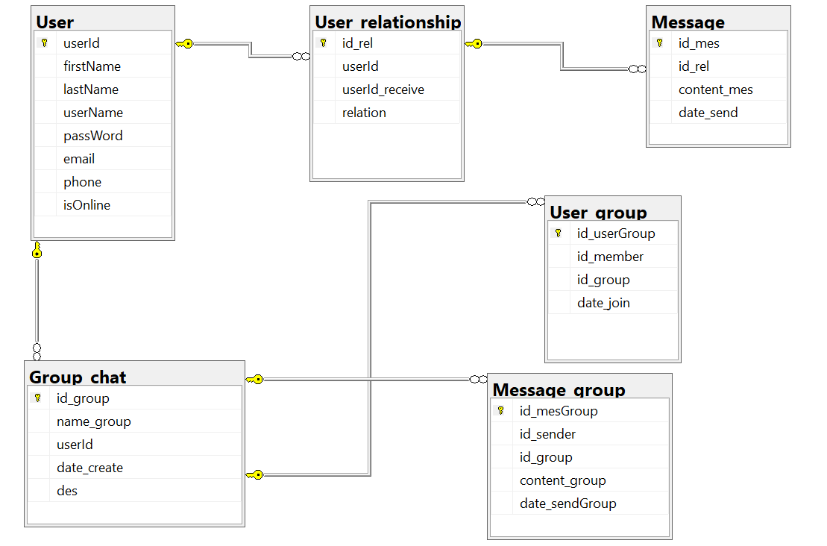

*Hình 2.1.3.1. Cơ sở dữ liệu.*

## TÊN MỤC

Hình 2.1 xxx

### Tên mục con

### Tên mục con

## KẾT CHƯƠNG

Chương này trình bày ....

# Tổng kết sản phẩm

## TÊN MỤC

## KẾT CHƯƠNG

Chương này trình bày ....

KẾT LUẬN VÀ HƯỚNG PHÁT TRIỂN

1. **KẾT QUẢ ĐẠT ĐƯỢC**

Trong thời gian tìm hiểu, nghiên cứu cơ sở lý thuyết và triển khai ứng dụng công nghệ, đồ án đã đạt được những kết quả sau:

*Về mặt lý thuyết,* đồ án đã đạt được tất cả những chức năng dự kiến ban đầu để làm. Giúp mọi người liên lạc, kết nối online với nhau.

*Về mặt thực tiễn ứng dụng*, đồ án đã đạt được kha khá những chức năng quan trọng như chat với nhau, call, call video, đã hoàn chỉnh được và không mắc lỗi cơ bản.

Tuy nhiên, đồ án còn tồn tại các vấn đề như sau:

* Vấn đề về giật lag, kết nối mạng ổn định nhưng chat với nhau còn bị lâu nhận tin nhắn

1. **HƯỚNG PHÁT TRIỂN**

Một số số hướng nghiên cứu và phát triển của đề tài như sau:

* Chúng em đang nghiên cứu thêm về chat nhóm với nhau, giúp mọi người có thể làm việc theo team, dễ dàng thuận lợi hơn
* Và hơn nữa chúng em đang nghiên cứu để gửi thêm hình ảnh, sticker, các filter hay các file

TÀI LIỆU THAM KHẢO

**Tiếng Việt**

1. Đặng Văn Đức (2001), *Hệ thống thông tin địa lý*, Nhà xuất bản Khoa học và Kỹ Thuật Hà Nội.
2. Phạm Hữu Đức (2005), *Cơ sở dữ liệu và hệ thống thông tin địa lý GIS*, Nhà xuất bản Xây dựng.

**Tiếng Anh**

1. Senthil Shanmugan (2004). *“Digital urban management programme - Evolution of Bangalore GIS model”*, Proceedings of the third International Conference on Environment and Health, India.
2. Teemu Nuortio, Harri Niska (2003), *“Improved route planning and scheduling of waste collection and transport”*, Department of Environmental Sciences, University of Kuopio, Finland.

**Internet**

1. *http://* [*www.mapreduce.org*](http://www.mapreduce.org/)
2. *http://* [*www.­vre.­cse.­hcmut.­edu.­vn*](http://www.vre.cse.hcmut.edu.vn/)

PHỤ LỤC

*Phần này bao gồm những nội dung cần thiết nhằm minh họa hoặc bổ trợ cho nội dung luận văn như số liệu, mẫu biểu, tranh ảnh... Phụ lục không được dày hơn phần chính của luận văn. Phụ lục đuợc đánh số trang tiếp với đồ án.*

**1.** **Nội dung 1**

**2. Nội dung 2**